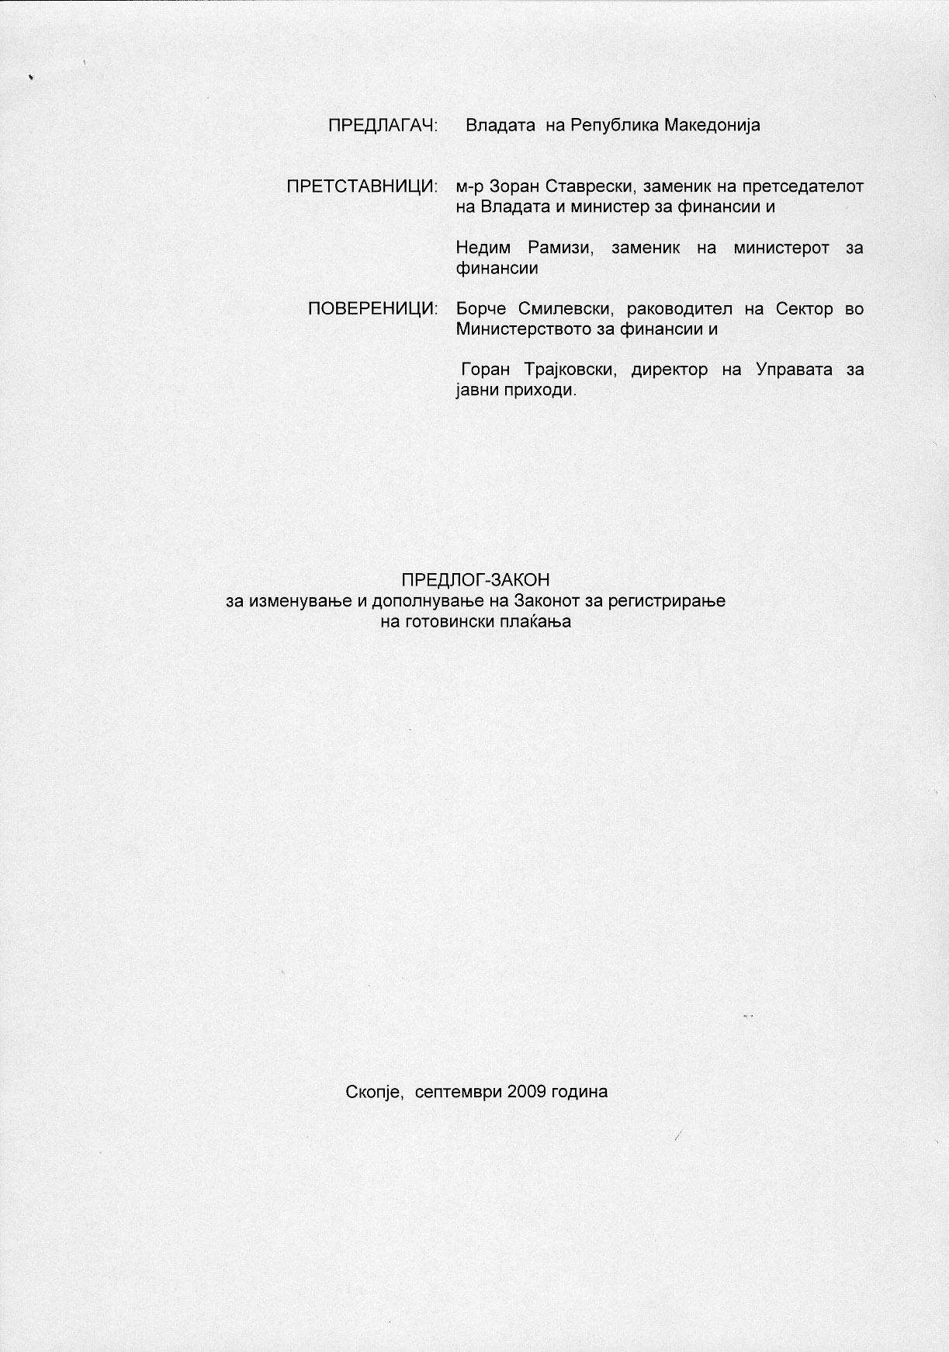

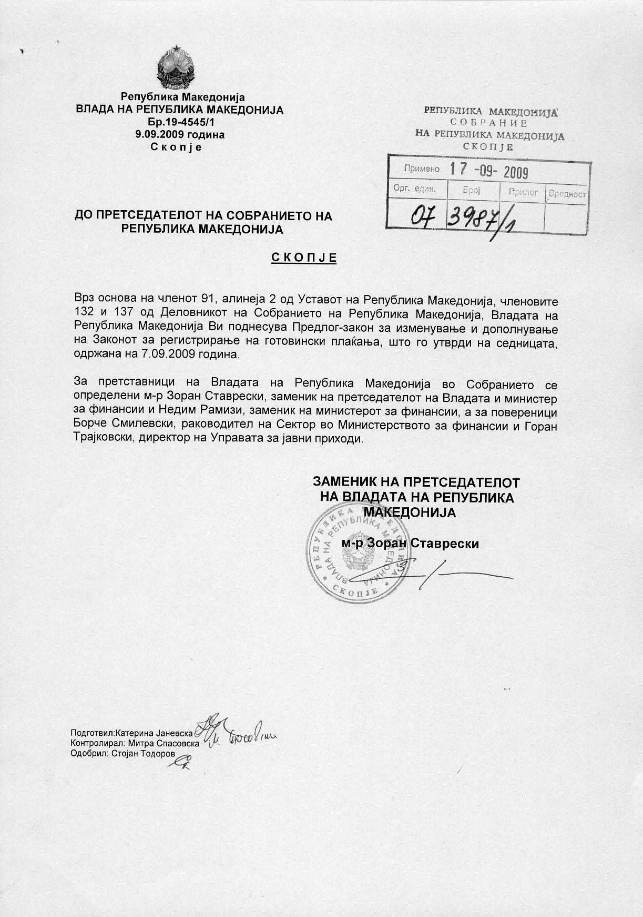

ВОВЕД:

I. ОЦЕНА НА СОСТОЈБИТЕ ВО ОБЛАСТА ШТО ТРЕБА ДА СЕ УРЕДИ СО ЗАКОНОТ И ПРИЧИНИ ЗА ДОНЕСУВАЊЕ НА ЗАКОНОТ
Со Законот за регистрирање на готовински плаќања се уредува воведувањето и користењето на фискалниот систем на опрема за регистрирање на готовински плаќања.
Со законот се вршат соодветни усогласувања на овој закон со Законот за управата за јавни приходи и се врши интевенција во законските одредби со кои е регулирана постапката на контрола над спроведувањето на овој закон и постапувањето на даночните контролори.

II. ЦЕЛИ, НАЧЕЛА И ОСНОВНИ РЕШЕНИЈА
Законот чие донесување се предлага се заснова на истите начела врз кои се заснова законот чие изменување и дополнување се предлага.
Со Предложените изменувања и дополнувања на законот се изедначува надлежноста за вршење на контролата согласно Законот за изменување и дополнување на Законот за Управата за јавни приходи објавен во “Службен весник на РМ”, број 81/08. Се разработува посебен режим и постапување на Управата за јавни приходи во случаевите кога даночниот обврзник нема воведено фискален систем на опрема за регистрирање на готовинските плаќања и кога има воведено фискален систем на опрема за регистрирање на готовинските плаќања, но не го користи или не издава фискална сметка.

III. ОЦЕНА НА ФИНАНСИСКИТЕ ПОСЛЕДИЦИ ОД ПРЕДЛОГОТ НА ЗАКОН ВРЗ БУЏЕТОТ И ДРУГИТЕ ЈАВНИ ФИНАНСИСКИ СРЕДСТВА
Предлогот на Законот за изменување и дополнување на Законот за регистрирање на готовински плаќања нема да предизвика фискални импликации врз Буџетот на Република Македонија.

IV. ПРОЦЕНА НА ФИНАНСИСКИТЕ СРЕДСТВА ПОТРЕБНИ ЗА СПРОВЕДУВАЊЕ НА ЗАКОНОТ, НАЧИН НА НИВНО ОБЕЗБЕДУВАЊЕ, ПОДАТОЦИ ЗА ТОА ДАЛИ СПРОВЕДУВАЊЕТО НА ЗАКОНОТ ПОВЛЕКУВА МАТЕРИЈАЛНИ ОБВРСКИ ЗА ОДДЕЛНИ СУБЈЕКТИ
За спроведувањето на Предлогот на Законот за изменување и дополнување на Законот за регистрирање на готовински плаќања не е потребно обезбедување на финансиски средства, ниту материјални обврски за одделни субјекти.

ПРЕДЛОГ НА ЗАКОН
ЗА ИЗМЕНУВАЊЕ И ДОПОЛНУВАЊЕ
НА ЗАКОНОТ ЗА РЕГИСТРИРАЊЕ НА ГОТОВИНСКИ ПЛАЌАЊА

Член 1

Во членот 20-а став 2 од Законот за регистрирање на готовинските плаќања („Службен весник на Република Македонија”, бр. 31/01, 42/03, 40/04, 70/06, 126/06 и 88/08) зборовите „даночните инспектори” се заменуваат со зборовите „даночните контролори”.

Член 2

Во член 20-б во ставот (1) во првата реченица зборовите “даночниот инспектор” се заменуваат со зборовите “даночниот контролор”, а втората реченица се менува и гласи:
“Доколку се утврди дека даночниот обврзник нема воведено фискален систем на опрема за регистрирање на готовинските плаќања, Управата за јавни приходи донесува решение со кое на даночниот обврзник му изрекува привремена забрана за вршење на дејност во деловната просторија каде е извршена контролата во траење од:
- за даночен обврзник правно лице 30 дена и
- за даночен обврзник физичко лице 15 дена.“

Ставот (3) се брише.

Член 3

Членот 20-г се менува и гласи:

“(1) За констатираната незаконитост од член 20-б став (1) од овој закон истовремено со решението за изрекување привремена забрана за вршење дејност, на даночниот обврзник даночниот контролор ќе му издаде налог за плаќање на глоба во висина од 50% од висината на глобата утврдена со член 23-а од овој закон, која даночниот обврзник е должен да ја плати во рок од осум дена од доставувањето на налогот.
(2) Доколку даночниот обврзник не ја плати глобата во утврдениот рок, даночниот контролор поднесува барање за поведување на прекршочна постапка до Комисијата за одлучување по прекршоци при Управата за јавни приходи.
(3) Во записникот за контролата се констатира издавањето на налогот за плаќање на глобата.”

Член 4

Членот 20-ѓ се менува и гласи:

“На барање на даночниот обврзник на кој што му е изречена привремена забрана за вршење на дејност заради непоседување на фискален систем на опрема за регистрирање на готовинските плаќања, Управата за јавни приходи, за време на траењето на забраната за вршење на дејност, ќе го отпечати деловниот простор и ќе му дозволи да продолжи со вршење на дејноста во истиот, доколку даночниот обврзник набавил и инсталирал фискален систем на опрема за регистрирање на готовинските плаќања и ја платил глобата утврдена во налогот за нејзино плаќање.“

Член 5

По членот 20-ѓ се додаваат три нови члена 20-е, 20-ж и 20-з кои гласат:

“Член 20-е

(1) Доколку при повторна контрола на деловниот простор се утврди дека даночниот обврзник не набавил и не инсталирал фискален систем на опрема за регистрирање на готовинските плаќања, Управата за јавни приходи донесува решение со кое му изрекува привремена забрана за вршење на дејност во рокови утврдени во член 20-б од овој закон. Даночниот контролор воедно поднесува барање за поведување прекршочна постапка до Комисијата за одлучување по прекршоци при Управата за јавни приходи.
(2) За прекршокот од став (1) на овој член на даночниот обврзник ќе му се изрече глоба во висина утврдена во член 21 од овој закон.

Член 20-ж

(1) Доколку даночниот контролор утврди дека даночниот обврзник прометот не го регистрира преку фискален систем на опрема или не издава фискална сметка на купувачите, односно корисниците на услугата, заедно со записникот за извршената контрола му издава налог за плаќање на глоба согласно членот 23-а од овој закон.
(2) На записникот даночниот обврзник нема право на приговор.
(3) Ако даночниот обврзник не ја плати глобата во утврдениот рок, даночниот контролор поднесува барање за поведување на прекршочна постапка пред Комисијата за одлучување по прекршоци при Управата за јавни приходи.

Член 20-з

(1) Доколку во повторна контрола извршена, кај даночниот обврзник се констатира истата незаконитост од член 20-ж од овој закон, Управата за јавни приходи донесува решение со кое на даночниот обврзник му изрекува забрана за вршење на дејност во деловната просторија каде е извршена контролата во рокови утврдени во член 20-б од овој закон. Даночниот контролор поднесува барање за поведување на прекршочна постапка пред Комисијата за одлучување по прекршоци при Управата за јавни приходи.
(2) За прекршокот од став (1) од овој член на даночниот обврзник ќе му изрече глоба во висина утврдена во член 21 од овој закон.“

Член 6

Во членот 23-а став (1) зборот „инспекторот“ се заменува со зборот ,,даночниот контролор“.

Член 7

Овој закон влегува во сила осмиот ден од денот на објавувањето во „Службен весник на Република Македонија”.

ОБРАЗЛОЖЕНИЕ НА ПРЕДЛОГ ЗАКОНОТ ЗА ИЗМЕНУВАЊЕ И ДОПОЛНУВАЊЕ НА ЗАКОНОТ ЗА РЕГИСТРИРАЊЕ НА ГОТОВИНСКИ ПЛАЌАЊА

I. ОБЈАСНУВАЊЕ НА СОДРЖИНАТА НА ОДРЕДБИТЕ НА ПРЕДЛОГ ЗАКОНОТ

Со изменувањата и дополнувањата на Законот за регистрирање на готовински плаќања се изедначува надлежноста за вршење на контролата согласно Законот за измени и дополнувања на Законот за Управата за јавни приходи објавени во “Службен весник на РМ”, број 81/08.

Исто така, се разработува посебен режим и постапување на Управата за јавни приходи во случаевите кога даночниот обврзник нема воведено фискален систем на опрема за регистрирање на готовинските плаќања и кога има воведено фискален систем на опрема за регистрирање на готовинските плаќања, но не го користи или не издава фискална сметка.

Во случај кога нема фискален систем на опрема за регистрирање на готовинските плаќања, даночниот контролор составува записник, за што Управата за јавни приходи донесува решение за изрекување забрана за вршење на дејност во деловната просторија (објект) каде е извршена контролата во траење од 30 дена за даночен обврзник правно лице и 15 дена за за даночен обврзник физичко лице. Даночниот контролор издава налог за плаќање на глоба или поднесува пријава за водење прекршочна постапка пред надлежна комисија за водење на прекршоци. Ако даночниот обврзник набави и инсталира фискален систем на опрема за регистрирање на готовинските плаќања во време на забраната, Управата за јавни приходи може да ја отпечати деловната просторија (објект) каде е извршена контролата и обврзникот да продолжи со работа, под услов да ја плати глобата според платниот налог.

Доколку при повторна контрола на деловниот простор се утврди дека даночниот обврзник не набавил и не инсталирал фискален систем на опрема за регистрирање на готовинските плаќања, Управата за јавни приходи донесува решение со кое му изрекува привремена забрана за вршење на дејност во роковите утврдени во членот 20-б од овој закон. Воедно даночниот контролор поднесува барање за поведување на прекршочна постапка до Комисијата за одлучување по прекршоци при Управата за јавни приходи. За прекршокот на даночниот обврзник ќе му се изрече глоба во висина утврдена во член 21 од овој закон.

Доколку во повторна контрола извршена, кај даночниот обврзник се констатира истата незаконитост од член 20-ж од овој закон (дека даночниот обврзник прометот не го регистрира преку фискален систем на опрема или не издава фискална сметка на купувачите, односно корисниците на услугата), Управата за јавни приходи донесува решение со кое на даночниот обврзник му изрекува забрана за вршење на дејност во деловната просторија каде е извршена контролата во рокови утврдени во член 20-б од овој закон. Даночниот контролор поднесува барање за поведување на прекршочна постапка пред Комисијата за одлучување по прекршоци при Управата за јавни приходи. За прекршокот од став (1) од овој член на даночниот обврзник ќе му изрече глоба во висина утврдена во член 21 од овој закон.

II. МЕЃУСЕБНА ПОВРЗАНОСТ НА РЕШЕНИЈАТА СОДРЖАНИ ВО ПРЕДЛОЖЕНИТЕ ОДРЕДБИ

Со Предложените изменувања и дополнувања на законот се изедначува надлежноста за вршење на контролата согласно Законот за изменување и дополнување на Законот за Управата за јавни приходи објавен во “Службен весник на РМ”, број 81/08. Се разработува посебен режим и постапување на Управата за јавни приходи во случаевите кога даночниот обврзник нема воведено фискален систем на опрема за регистрирање на готовинските плаќања и кога има воведено фискален систем на опрема за регистрирање на готовинските плаќања, но не го користи или не издава фискална сметка.

III. ПОСЛЕДИЦИ ШТО ЌЕ ПРОИЗЛЕЗАТ ОД ПРЕДЛОЖЕНИТЕ РЕШЕНИЈА

Со законот се вршат соодветни усогласувања на овој закон со Законот за управата за јавни приходи и се врши интевенција во законските одредби со кои е регулирана постапката на контрола над спроведувањето на овој закон и постапувањето на даночните контролори.

ТЕКСТ НА ОДРЕДБИТЕ НА ЗАКОНОТ ЗА РЕГИСТРИРАЊЕ НА ГОТОВИНСКИ ПЛАЌАЊА КОИ СЕ ИЗМЕНУВААТ ОДНОСНО ДОПОЛНУВААТ

Член 20-а
(1)Управата за јавни приходи врши контрола над спроведувањето и примената на одредбите од овој закон и прописите донесени врз основа на овој закон.
(2)Контролата ја вршат даночните инспектори.
(3)За вршење на контролата на даночниот обврзник му се доставува работен налог непосредно пред започнување на контролата.
Член 20-б
(1)Доколку при вршење на контролата даночниот инспектор утврди дека даночниот обврзник нема воведено фискален систем на опрема за регистрирање на готовинските плаќања или прометот не го регистрира преку фискален апарат или не издава фискална сметка на купувачите, односно на корисниците на услугата, составува записник во кој ја внесува констатираната незаконитост. Истовремено, даночниот инспектор донесува решение со кое на даночниот обврзник му изрекува забрана за вршење на дејност во деловната просторија (објект) каде е извршена контролата во траење од:
- 30 дена за даночен обврзник правно лице и
- 15 дена за даночен обврзник физичко лице.
(2)На записникот даночниот обврзник нема право на приговор.
(3)Ако кај даночниот обврзник при повторна контрола на деловниот простор се утврди истата незаконитост, односно неевидентирање на прометот или неиздавање на фискална сметка, даночниот инспектор ќе му изрече забрана за вршење на дејност во тој објект во роковите предвидени во ставот 1 на овој член и ќе поднесе барање за поведување на прекршочна постапка пред надлежен суд.

Член 20-г
(1)За констатираната незаконитост од член 20-б ставови 1 и 2 на овој закон, на даночниот обврзник ќе му се наложи да плати мандатна казна во рок од 8 дена, во висина утврдена во член 23-а од овој закон која се внесува во записникот.

Член 20-ѓ
Доколку инспекторот во вршењето на контролата констатира дека даночниот обврзник сторил прекршок според одредбите на овој закон ќе поднесе барање за поведување на прекршочна постапка.

Член 23-а
За прекршок од член 21 став 1 точки 1 и 2 на овој закон, од страна на инспекторот на самото место ќе му се издаде платен налог на:
- даночниот обврзник -правното лице за глоба во износ од 1.000 евра во денарска противвредност;
- одговорното лице кај правното лице за глоба во износ од 500 евра во денарска противвредност и
- даночен обврзник-физичко лице за глоба во износ од 200 евра во денарска противвредност.
Ако сторителот на прекршокот не ја плати глобата во рок од осум дена од денот на приемот на платниот налог, органот за јавни приходи поднесува барање за поведување на прекршочна постапка.

